Технології програмування

Лабораторна робота №2

Виконав: Коваль Володимир Євгенійович КБ-221

**Робота з файлами. Юніт тести.**

**Мета роботи**: Використовуючи теоретичні відомості про роботу з файлами та тестування коду у мові Python розширити програму телефонного довідника студентів, додавши функціонал, який буде вказано в завданні до лабораторної роботи.

Хід роботи

1. Початкові дані завантажуються з csv файлу:







1. Дані зберігаються у вигляді csv файлу:

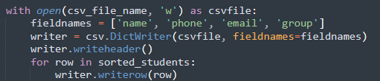

1. Покрив програму юніт-тестами:

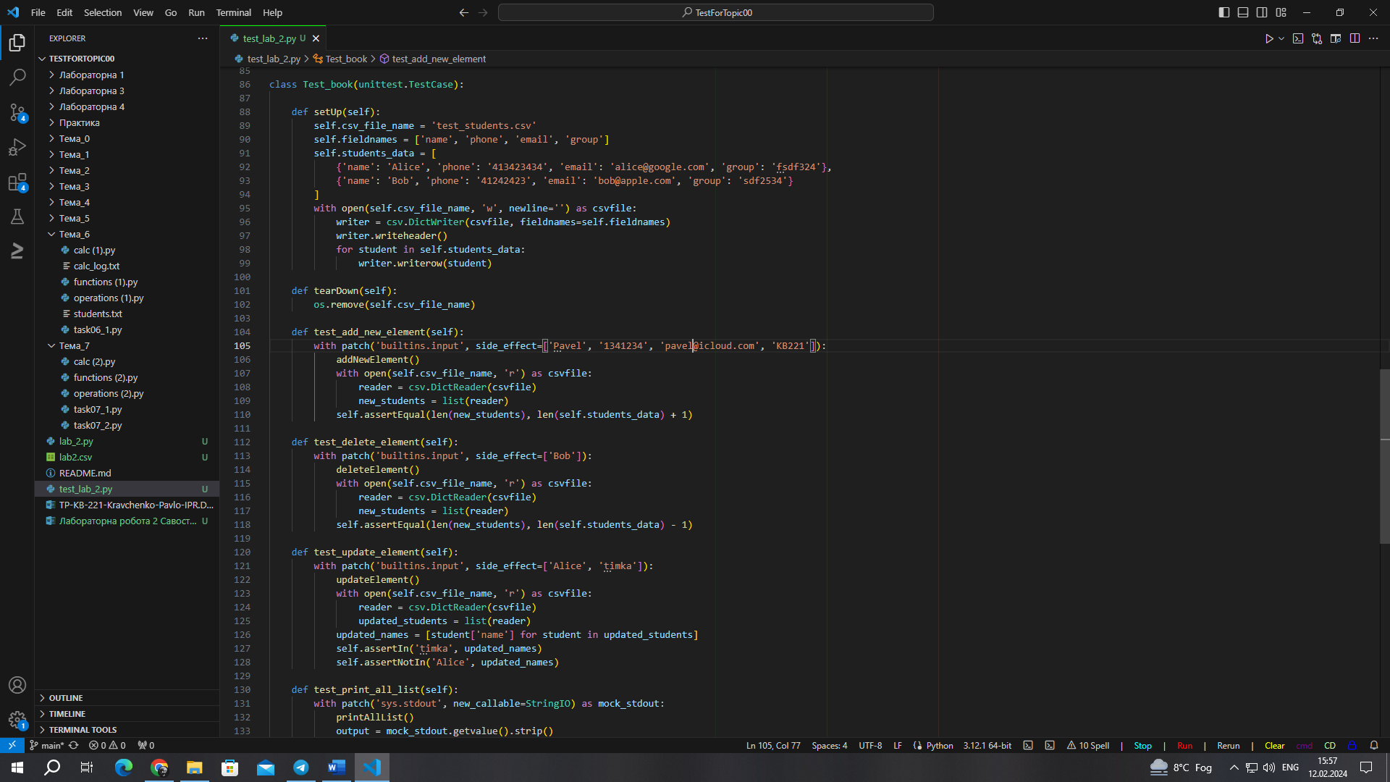

Висновок: Використовуючи теоретичні відомості про роботу з файлами та тестування коду у мові Python розширив програму телефонного довідника студентів додавши функціонал завантаження й зберігання даних у csv файл.